**FORMATO PARA EL DESARROLLO DE COMPONENTE FORMATIVO**

|  |  |
| --- | --- |
| PROGRAMA DE FORMACIÓN | Operaciones comerciales en *retail* |

|  |  |  |  |
| --- | --- | --- | --- |
| COMPETENCIA | 260101062 - Surtir productos según plan y técnicas de *merchandising* | RESULTADOS DE APRENDIZAJE | 260101062 -2 - Preparar mercancía según el procedimiento del punto de venta |

|  |  |
| --- | --- |
| NÚMERO DEL COMPONENTE FORMATIVO | 2 |
| NOMBRE DEL COMPONENTE FORMATIVO | Logística comercial |
| BREVE DESCRIPCIÓN | Este componente formativo aborda la logística en operaciones comerciales en *retail,* enfocándose en conocimientos relacionados con la gestión de almacenes, incluyendo recibo, despacho y manejo de datos, así como el tratamiento el tratamiento del envase, empaque y embalaje en *picking* y *packing,* carga y sus conceptos asociados, además su relación con las Buenas Prácticas de Manufactura (BPM) y la normativa técnica de SST. |
| PALABRAS CLAVE | Almacenamiento, BPM (Buenas Prácticas de Manufactura), carga, cubicaje, logística, *picking, packing,* rotulación, unitarización. |

|  |  |
| --- | --- |
| ÁREA OCUPACIONAL | VENTAS Y SERVICIOS |
| IDIOMA | Español |

1. **TABLA DE CONTENIDOS:**
2. **Almacenamiento**
   1. Recibo
   2. Despacho
   3. Datos
3. ***Picking* y *Packing***
   1. Envase
   2. Empaque
   3. Embalaje
4. **Carga**
   1. Unitarización
   2. Desunitarización
   3. Rotulación
   4. Cubicaje
   5. Buenas Prácticas de Manufactura (BPM)
   6. Normativa técnica en seguridad y salud en el trabajo
5. **INTRODUCCIÓN**

La logística comercial, es considerada como un proceso fundamental y de gran importancia en las operaciones comerciales en *retail,* toda la gestión que esta implica será abordada a través de diferentes conceptos en este material de formación. Consulte el video que a continuación se presenta. ¡Muchos éxitos en este proceso de aprendizaje!

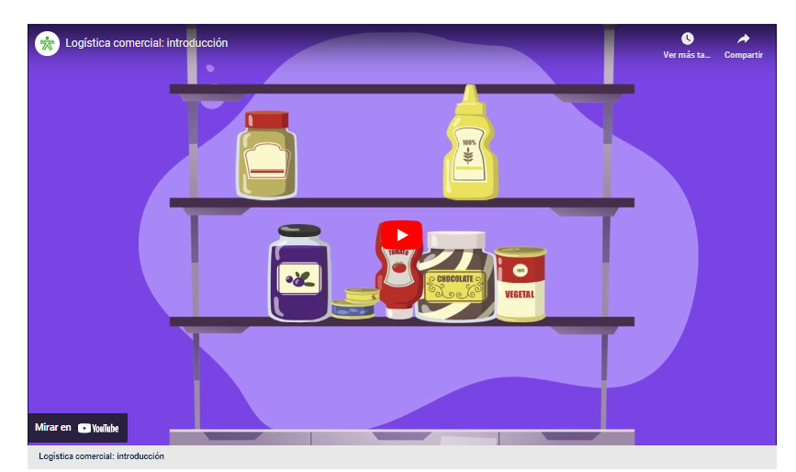

**https://www.youtube.com/watch?v=zBjkXMZw_Lw&t=22s**

1. **DESARROLLO DE CONTENIDOS:**
2. **Almacenamiento**

Actualmente, las empresas desean tener un *stock* mínimo funcional en los almacenes y esto va marcado por las tendencias de producción. Al considerar las limitaciones que puede tener el espacio de almacenamiento, el costo que representan estas instalaciones, el movimiento de los productos, entre otras variables, se han ido incorporando nuevas tecnologías para garantizar un *stock* funcional, en óptimas condiciones y que sea dinámico en su movilidad para evitar elementos obsoletos en el mismo.

Un almacén bien gestionado requiere un buen registro y gestión de las existencias de los productos que en él se depositan. Es necesario fijar un volumen mínimo de productos existentes, conocer la cantidad de productos que rotan y cuándo se debe solicitar, así como los costos que se generan por la realización del pedido y del almacenamiento.

**Figura 1.** Almacenamiento

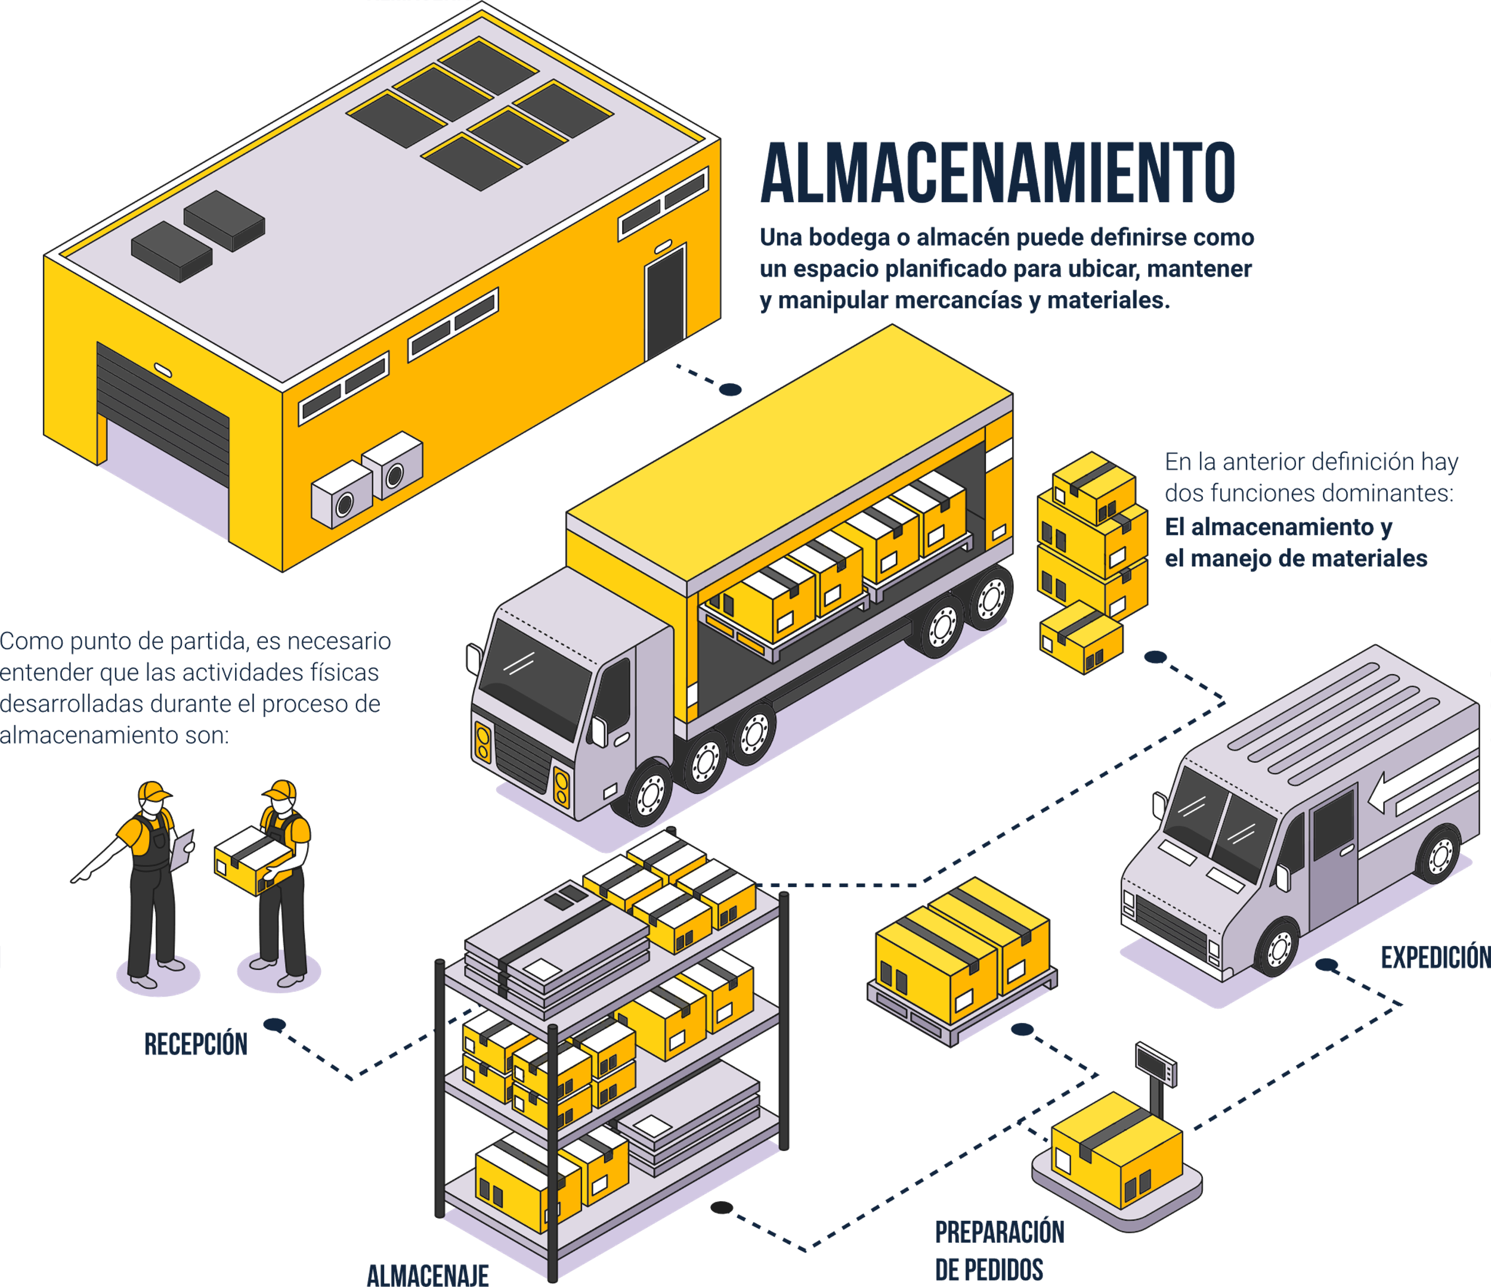

**Tipos**

Un *retail*, es una infraestructura para el acopio de productos dentro de la cadena de suministro, en tal sentido, son espacios físicos que cubren el periodo entre los flujos de entrada y de salida. Se podría afirmar, que los progresos tecnológicos han organizado una necesaria clasificación de los tipos de almacenamiento a los que se pueden identificar en función de los materiales y sus características.

Los siguientes tipos de almacenamiento son los más acostumbrados:

CF2-1- Tipos de Almacenamiento-Slider

El **almacenamiento** es una función que va mucho más allá de la labor de acopio en un *retail*, detrás, hay un estudio detallado de las características de cada producto y de las condiciones propias de su proceso de almacenamiento.

**Zonas**

La zona de almacenamiento es el eje fundamental y se debe determinar el efecto en el número y tipos de muebles, estanterías, medios de manipulación, ubicación y la colocación de los productos, para lograr el máximo rendimiento.

Esta zona debe cumplir dos condiciones de funcionamiento:

CF2-1- Zonas-Pestañas Horizontales

**1.1 Recibo**

Este es un proceso recurrente que involucra a todos los actores del proceso de almacenamiento y distribución, en el cual se requiere mantener una comunicación y coordinación efectiva las partes para garantizar el éxito en su ejecución.

Las actividades involucradas en el proceso de recibo demandan el cumplimiento de protocolos de seguridad para garantizar la preservación de los productos, y cumplir con las expectativas de los usuarios finales. Este proceso comienza con una orden de compra, que es una solicitud formal, legal y contable en la que se especifican al fabricante o proveedor las características del producto solicitado, la cantidad requerida y los términos y condiciones bajo los cuales se lleva a cabo este proceso.

**Procedimiento**

La principal función del proceso de recepción de mercancía es la de garantizar al *retail*, la correcta y eficiente entrada de productos para atender las necesidades de los clientes internos y externos. A continuación, se identifican los siguientes tipos de productos:

CF2-1- Productos-Tarjetas Animadas

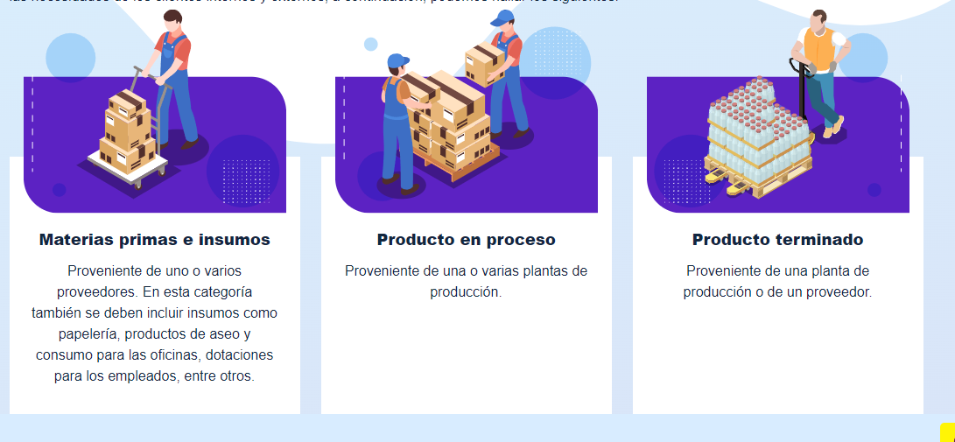

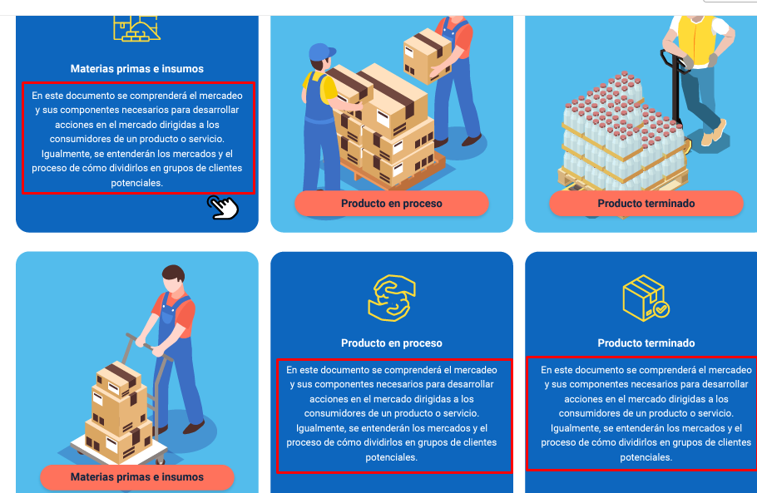

**Formatos**

Son los documentos que permiten realizar el reconocimiento de las operaciones en el recibo de los productos, de tal manera que se pueda conocer en cualquier momento el valor del inventario en la sala de ventas, el costo de lo vendido y la utilidad o la pérdida bruta. A continuación, se presentan algunos ejemplos:

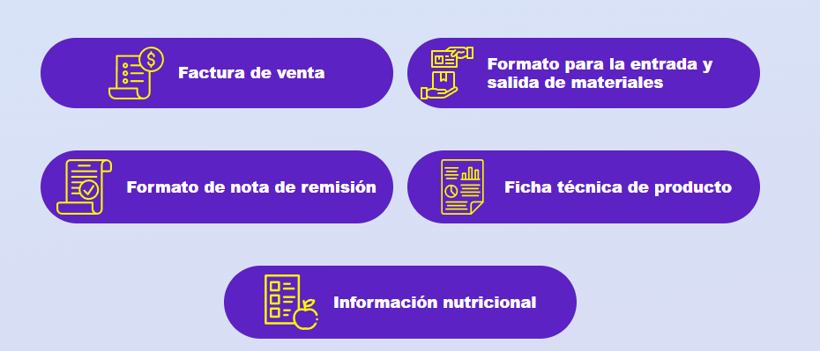

**1.2 Despacho**

En logística, el despacho representa el proceso de último contacto que tiene producto con el almacén, antes de ser entregado al cliente o distribuidor. Este proceso es gestionado por parte del responsable de bodega quien supervisa la entrada y salida de productos del *retail*, y tiene como función principal el control de inventarios y recepción de mercancías.

**Procedimiento**

El responsable del proceso coordina con el proveedor la asignación del día, la hora y la fecha de entrega de los productos, a su vez, el jefe de recibos se encarga de organizar la logística para cada tipo de producto, asegurando una recepción eficiente y ordenada.

**Preparación y despacho del pedido**

A continuación, se describen los pasos para realizar la preparación y despacho en sus diferentes momentos:

CF2-1- Preparación y despacho-Acordeón con numeral

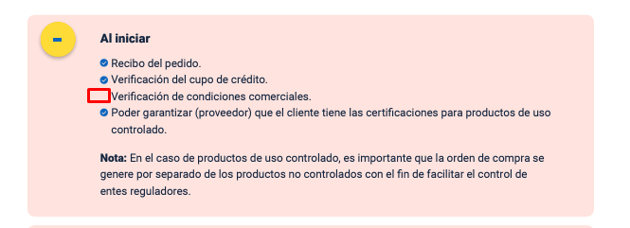

**Transporte de la mercancía**

En lo que respecta al transporte de la mercancía, se deben considerar los pasos que a continuación se presentan:

CF2-1- Transporte de la mercancía -Acordeón con numeral

**Formatos**

El formato principal es la orden de despacho, que se conforma por tres documentos: resumen de mercancía, planilla de entrega y la factura de venta, las cuales se consiguen al descargar y visualizar después de crear la orden de despacho en el sistema.

**Fichas técnicas**

Son documentos que representan las particularidades principales, la estructura y las aplicaciones de un producto, aportando información detallada sobre los aspectos de este.

CF2-1- Formatos – Fichas técnicas – Tarjetas avatar

**1.3 Datos**

*Big Data* se refiere a la capacidad de capturar y almacenar grandes volúmenes de datos, tanto estructurados como no estructurados. Más importante que el tamaño de estos datos es cómo la industria del *retail* puede utilizarlos para mejorar sus operaciones.

Las empresas han implementado sistemas de gestión de datos para atender las necesidades y requisitos operativos, garantizando un manejo ético y responsable de la información de los clientes.

**Importancia y manejo responsable**

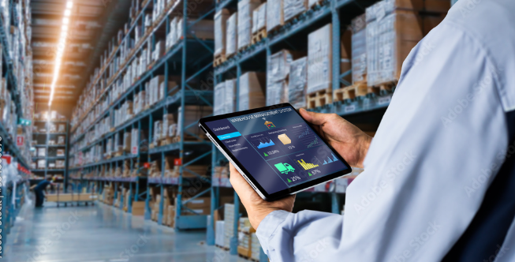El proceso de almacenamiento exige una gestión responsable de la información, no solo para asegurar el proceso en sí mismo, sino también para manejar datos precisos que permitan responder a cada requerimiento. Esto hace necesario contar con un sistema de control eficiente.

En los centros de distribución se utilizan diversos elementos para el control adecuado de mercancías, como códigos de barras, GPS y RFID. Además, se emplea el EDI (Intercambio Electrónico de Datos), que permite una estructuración normada de datos con altos parámetros de calidad, facilitando un intercambio de información comercial sin ambigüedades.

El internet ha sido un medio propicio para las transacciones de negocios, pero esto ha requerido procesos internos más efectivos para responder a la creciente demanda. Esto ha llevado a manejar grandes cantidades de información de forma simultánea, garantizando la efectividad del proceso y permitiendo una toma de decisiones asertiva para lograr una operación eficiente, rápida y oportuna.

El análisis de datos es fundamental en el *retail,* ya que cada día, a cada hora y minuto, innumerables productos entran y salen de la sala de ventas. Con datos incorrectos, un *retail* que hace una suposición errónea puede perjudicar el control de su inventario. Para aprovechar mejor el poder de los datos, las empresas de *retail* necesitan emplear un equipo interno con tecnología avanzada en gestión de datos.

**2. *Picking* y *packing***

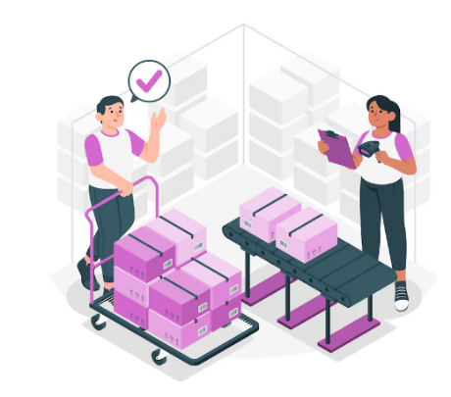El *picking* es un proceso en el que el personal del almacén de una organización prepara los pedidos realizados por los clientes. El término proviene de la palabra inglesa "*to pick*", que significa seleccionar, y se refiere a un conjunto de acciones destinadas al acondicionamiento de un producto solicitado directamente según las especificaciones del cliente.

El *packing*, por otro lado, es una actividad que representa el embalaje. Consiste en preparar los productos recolectados durante la fase de *picking* para su envío. Esto implica llevar a cabo tareas de empaque, embalaje o envase, asegurando que los productos estén listos para su transporte y entrega.

**2.1 Envase**

El envase es el recipiente que contiene el producto. Su elaboración puede utilizar diferentes materiales, siempre que cumplan con su función de contener, proteger, mantener, facilitar la manipulación y atraer a los clientes. Las funciones estéticas del envase son muy cuidadas, y también deben cumplir con la optimización del transporte, facilitando la conformación de unidades de carga con su diseño. El envase no se puede separar del producto y, en la mayoría de los casos, el consumo se realiza directamente desde él.

**Características y tipos**

Existen muchos criterios para clasificar los envases. A continuación, se destacan dos: el tipo de cierre y el material de fabricación.

Por definición, los envases contienen y protegen productos, por lo que es fundamental que estén bien cerrados. Se identifican a continuación varios tipos de sistemas de cierre:

:

**Tapones**

Los tapones son el tipo de cierre por excelencia. Se encuentran en una amplia variedad de envases, como botellas, frascos, viales y tarros. Esta categoría es muy diversa y comprende numerosos tipos de cierres.

* *Flip top*: estos tapones presentan una bisagra que puede unirse al envase mediante rosca o a presión. Al abrirse, permiten la salida del producto a través de un orificio central. Son comunes en envases para alimentos, como aceites o salsas.
* *Disc top*: este tipo de tapón facilita el control de la cantidad de producto que se dispensa. Consiste en un disco que, al ser presionado hacia un lado, revela una abertura por la que sale el producto. Es habitual en productos cosméticos.
* De seguridad: estos tapones tienen sistemas de seguridad, como cierres especiales o sellados, que conservan el producto intacto y dificultan su apertura, especialmente para el cuidado de los niños. Son frecuentes en medicamentos.
* Vasito dosificador: muy común en la industria farmacéutica, este tapón sirve también como vasito para dosificar el producto.

***Airless***

Muy utilizado en envases de cosmética, su diseño permite dispensar el producto en la dosis deseada e impide la entrada de aire, manteniendo las condiciones del producto intactas.

**Bombas**

Los cierres y dispensadores tipo bomba son también muy comunes y se dividen en dos clases:

* Dosificadoras: liberan una cantidad determinada de producto al ser presionadas, siendo habituales en envases de productos de limpieza.
* Pulverizadoras: estas bombas pulverizan una finísima capa de producto, lo que las hace muy adecuadas para la cosmética.

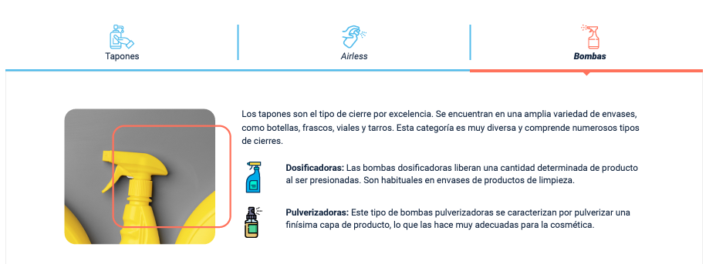

El material en el que se fabrican los envases es otro criterio que permite clasificarlos fácilmente. Entre los más comunes se encuentran:

* Envases metálicos: El aluminio es una elección usual, dada su ligereza.
* Envases de vidrio: Históricamente ha sido uno de los más utilizados debido a su rigidez.
* Envases de plástico: Por su versatilidad, los plásticos de todo tipo son el material más habitual en la actualidad.
* Envases de otros materiales: Incluyen materiales híbridos o nuevos materiales como los bioplásticos.

Es posible clasificar los envases atendiendo a una infinidad de criterios: su reciclabilidad, su forma, su resistencia o rigidez, entre otros.

**Funciones de los envases**

Los envases tienen múltiples funciones, que pueden agruparse entre las principalmente utilitarias y las que aportan un valor añadido al producto.

**Funciones utilitarias:** estas funciones facilitan la interacción con el producto, por ejemplo:

* Contener el producto
* Albergar el producto
* Proteger sus cualidades intactas
* Conservar el producto durante más tiempo
* Facilitar el transporte del producto

**Funciones de valor añadido:** estas funciones van más allá del sentido práctico y aportan un valor extra, por ejemplo:

* **Función estética:** hace que el envase resulte más atractivo para el consumidor y lo prefiera frente a otros productos similares.
* **Función de *marketing*:** relacionada con cómo se vende o se publicita el producto.
* **Etiquetado:** incluye información de gran utilidad sobre el producto y sus características.
* **Información sobre la empresa:** proporciona datos de contacto y detalles sobre el fabricante.

**2.2 Empaque**

El empaque es la acción de introducir los productos en los embalajes secundarios. Es importante saber elegir el empaque adecuado, aunque las empresas suelen tener definidos los tipos de embalajes a utilizar y disponen de una gran cantidad de ellos para estas tareas. El objetivo principal es asegurar la disposición del producto con una buena sujeción, protegido de golpes y vibraciones. Además, es fundamental optimizar el espacio, empacando el mayor número de productos posible en un mismo embalaje sin comprometer la protección. Las dimensiones del embalaje seleccionado deben ayudar a maximizar el espacio de la unidad de carga final.A

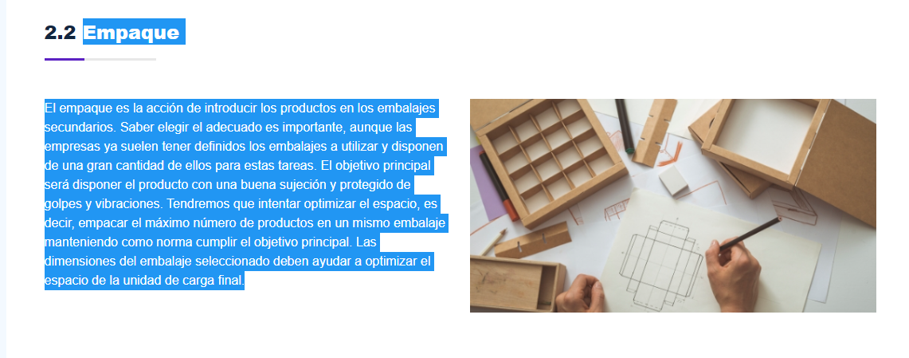

**Características y Tipos**

Un empaque ideal debe cumplir con cuatro funciones básicas:

**2.3 Embalaje**

El embalaje es todo aquello necesario en el transcurso de acondicionar los productos para protegerlos, y/o agruparlos de manera temporal pensando en su manipulación, transporte y almacenamiento. Finalmente, el embalaje es el envoltorio o protección de las mercancías.

**Características y Tipos**

* Tipos de embalaje primario, secundario y terciario.
* Tipos de embalaje según su material.
* Clases de embalaje según su función.

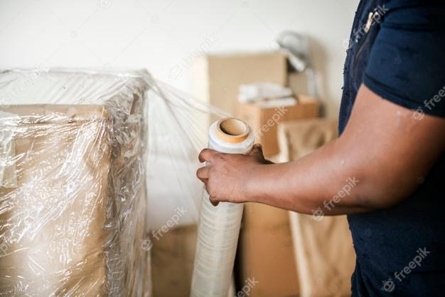

**Embalaje primario**

El embalaje primario es el que está en contacto directo con el producto. No solo cumple una función de contención, sino que también lo protege del exterior, convirtiéndose en la primera capa de protección. Este tipo de embalaje, también conocido como embalaje minorista o principal, cumple una función comercial importante al atraer y persuadir al consumidor.

El embalaje primario es la primera carta de presentación del producto, ayudando a impulsar la compra. Un embalaje atractivo puede ofrecer una ventaja competitiva al destacar frente a otros productos en el mercado.

A continuación, se presentan algunos ejemplos:

|  |
| --- |
| El tarro de plástico de una crema hidratanteFoto de primer plano de crema corporal con fondo liso Foto gratis |
| La lata de un refrescoLatas con bebida fría Foto gratis |
| La botella de vidrio que contiene un vino  Vista lateral vino tinto con uva, naranja en tabla de cortar de madera en vertical oscuro Foto gratis |

En definitiva, el embalaje primario podría definirse como el envoltorio pensado para constituir una unidad del punto de venta que va a adquirir un consumidor final.

**Embalaje secundario**

El embalaje secundario cumple varios objetivos y funciones.

CF2-2- Embalaje secundario-Tarjetas conectadas

En ocasiones, el embalaje secundario se superpone con el embalaje primario e incluso con el terciario. Un ejemplo claro de este tipo de embalaje es la caja de cartón que mantiene juntas varias unidades de leche formando un paquete.

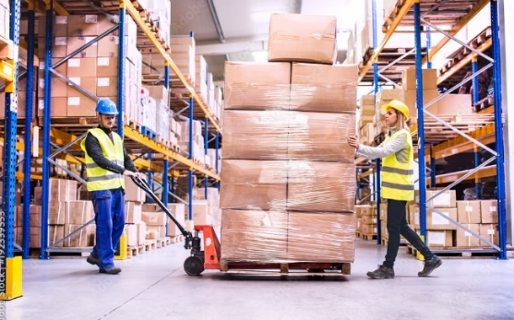**Embalaje terciario**

El embalaje terciario agrupa productos que ya poseen embalaje primario y secundario. Permite consolidar cargas de productos de forma segura y facilita su manejo. Las empresas utilizan este tipo de embalaje en sus procesos de distribución y envíos, independientemente del tipo de producto. Un ejemplo común es la paletización, donde se organizan diferentes cajas de productos con separadores y plástico envolvente.

Los tres tipos de embalaje guardan una estrecha relación entre ellos y con los distintos eslabones de la cadena de suministro. El embalaje primario está más relacionado con los consumidores finales, mientras que el secundario y el terciario se utilizan principalmente en los procesos de distribución entre fabricantes y distribuidores.

**3. Carga**

Una carga es el conjunto de mercancías transportadas en un vehículo o manipuladas mediante equipos de manutención, como carretillas o grúas.

La naturaleza, cantidad, forma, volumen y peso de las mercancías, entre otras características físicas, determinan los diferentes tipos de cargas.

Estos factores influyen significativamente en la elección del vehículo adecuado para su transporte, así como en la necesidad de preparar y asegurar la mercancía mediante envases, embalajes o elementos de sujeción.

**3.1 Unitarización**

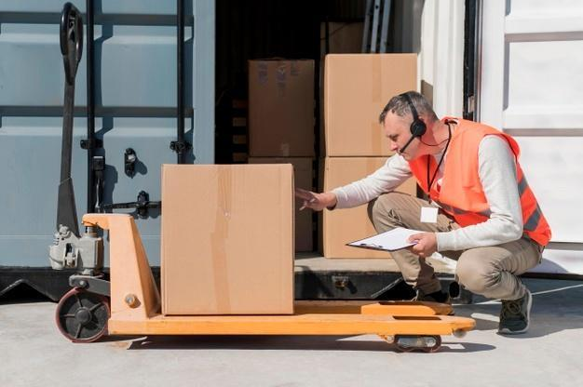

La unitarización es el proceso que busca preservar la integridad de cada producto mediante la organización y agrupación de mercancías para su protección y facilitar su transporte. Este proceso simplifica y unifica productos de menor tamaño al colocarlos sobre una base de madera, plástico o metal, formando unidades de carga más grandes y manejables.

La unitarización no solo protege los productos durante el transporte, sino que también optimiza el espacio y mejora la eficiencia logística, reduciendo el tiempo y los costos asociados a la manipulación y almacenamiento de mercancías.

**3.2 Desunitarización**

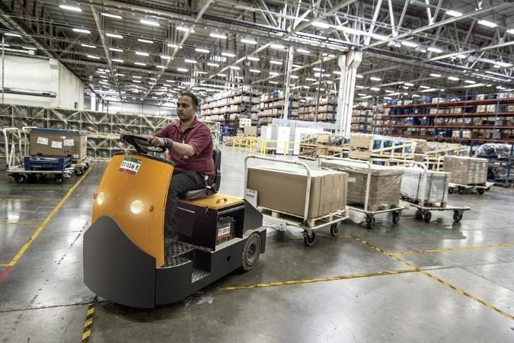La desunitarización ocurre cuando los productos o elementos están separados, formando lo que se conoce como carga suelta. Para convertir esta carga suelta en unidades manejables, se utilizan dispositivos unitarizadores, que consolidan la carga en contenedores u otras unidades de transporte. Estos dispositivos permiten agrupar los productos mediante accesorios que facilitan su manipulación, almacenamiento y transporte como una unidad de carga independiente.

Este proceso es crucial para optimizar la logística, mejorando la eficiencia en el manejo y transporte de mercancías, y asegurando que los productos lleguen en buen estado a su destino final.

**3.3 Rotulación**

La rotulación se refiere al uso de códigos y etiquetas que designan y describen un producto. Además, la rotulación puede incluir carteles o vallas publicitarias, donde se utilizan combinaciones de letras, tamaños y formas diversas para garantizar la legibilidad tanto de cerca como de lejos.

En logística, la rotulación es esencial para la identificación precisa y el seguimiento de productos, facilitando su manejo, almacenamiento y transporte. Una rotulación clara y efectiva asegura que la información crítica sobre el contenido, destino y manejo del producto esté siempre visible y comprensible.

**Normas Técnicas Internacionales**

En la mayoría de los procesos logísticos, existe un marco legal compuesto por documentos normativos y técnicos con cobertura nacional e internacional. Estas normas establecen criterios de calidad y especificaciones técnicas para todos los productos y servicios, así como para sus procesos. Su objetivo es garantizar precisión y consistencia en los métodos de muestreo, registro y auditoría, entre otros, mediante el uso de tecnologías avanzadas.

En el contexto de la rotulación de productos y mercancías, estas normas aseguran que la información relevante sea clara, precisa y conforme a los estándares internacionales, facilitando así el manejo, identificación y seguimiento de los productos en toda la cadena de suministro.

**3.4 Cubicaje**

En logística, el cubicaje se refiere al proceso de acomodar mercancías sobre *pallets* o en medios de transporte como camiones o contenedores. El objetivo principal es maximizar la cantidad de carga transportada, aprovechando al máximo la capacidad del espacio disponible. Para lograrlo, es fundamental respetar siempre las normativas establecidas y las limitaciones técnicas del transporte, como el peso máximo permitido y las dimensiones del vehículo o contenedor.

El cubicaje eficiente no solo optimiza el uso del espacio, sino que también puede reducir costos de transporte y mejorar la eficiencia operativa. Además, una correcta planificación del cubicaje contribuye a la seguridad de la carga durante el transporte, minimizando el riesgo de daños y facilitando una logística más sostenible y efectiva.

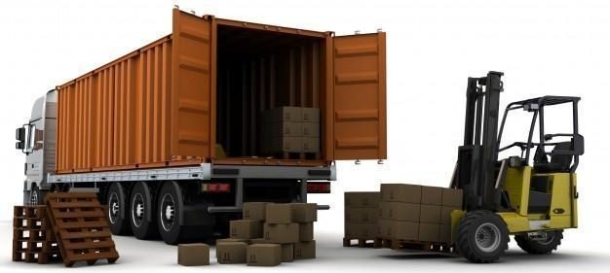

**3.5 Buenas Prácticas de Manufactura (BPM)**

Las Buenas Prácticas de Manufactura (BPM), son requerimientos estandarizados de higiene en el proceso de elaboración, preparación, manipulación, envasado, almacenamiento, transporte y distribución de alimentos destinados al consumo, con el fin de que estos cumplan con condiciones sanitarias óptimas y minimizando posibles riesgos propios de los procesos.

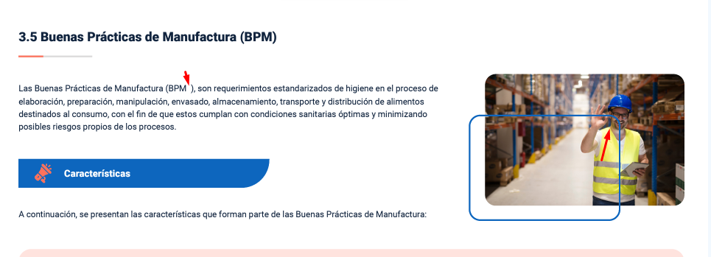

**Características**

A continuación, se presentan las características que forman parte de las Buenas Prácticas de Manufactura:

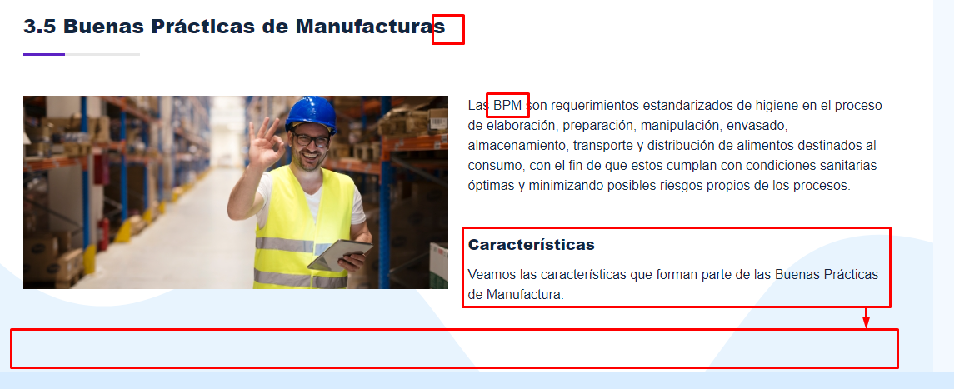

CF2-3-BPM- Acordeón tipo 2

**Aplicación de las BPM**

Su aplicación es transversal en todas las fases propias de la producción alimenticia, desde su inicio, transformación y manipulación. Son fundamentales para mantener la inocuidad y seguridad en los productos de consumo humano, siendo sus procedimientos aplicables a todas estas fases, permitiendo un adecuado diseño de la infraestructura fabril, y a su vez de los procesos y operaciones propias de estas fábricas, hasta que el usuario final pueda disponer del producto terminado.

**3.6 Normativa técnica en seguridad y salud en el trabajo**

Se define un Sistema General de Riesgos Laborales como el conjunto de formas, normas y procedimientos destinados a prevenir y proteger a todos los trabajadores frente a enfermedades y accidentes laborales.



**Especificaciones técnicas**

La norma ISO 45001 establece la gestión de la seguridad y salud en el trabajo, así como la mejora continua dentro de la organización. Esta norma contribuye a disminuir el índice de lesiones, enfermedades y muertes laborales, separando y gestionando los riesgos relacionados con la seguridad y salud en el trabajo.

**Objetivos**

El objetivo es implementar medidas y actividades necesarias para la prevención de riesgos laborales, basándose en:

* Identificar todos los peligros, evaluar y valorar los riesgos.
* Establecer los respectivos controles.
* Proteger la seguridad y salud de todos los trabajadores.
* Cumplir con la normatividad nacional vigente en materia de riesgos laborales.

**Requisitos generales**

Los principales requisitos que debe incluir dicho plan son:

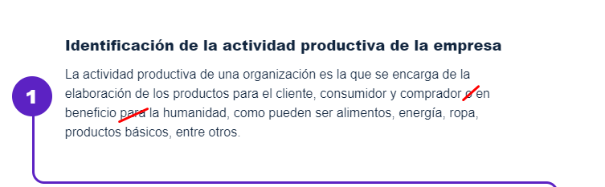

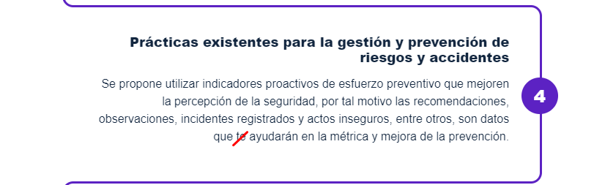

**Implementación y operación**

Para comenzar con la implementación de un Sistema de Gestión de Seguridad y Salud en el Trabajo se deben seguir las siguientes etapas:

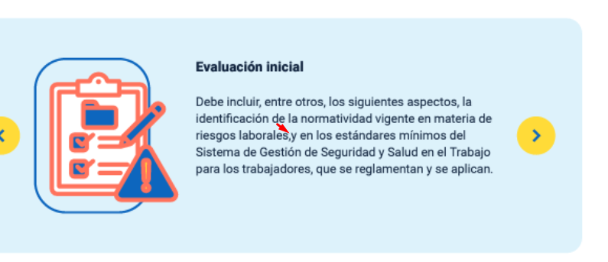

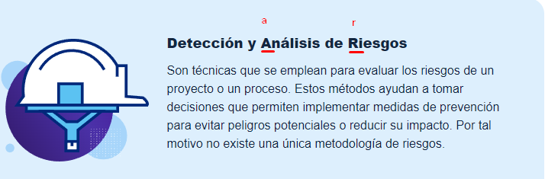

1. **SÍNTESIS**

A continuación, se presenta a manera de síntesis, un esquema que articula los elementos principales abordados en el desarrollo del componente formativo Logística comercial, desde el proceso de almacenamiento, *picking, packing,* carga, así como los conceptos que de ellos se derivan, incluyendo los relacionados con las Buenas Prácticas de Manufactura (BPM) y la normativa técnica en seguridad y salud en el trabajo.

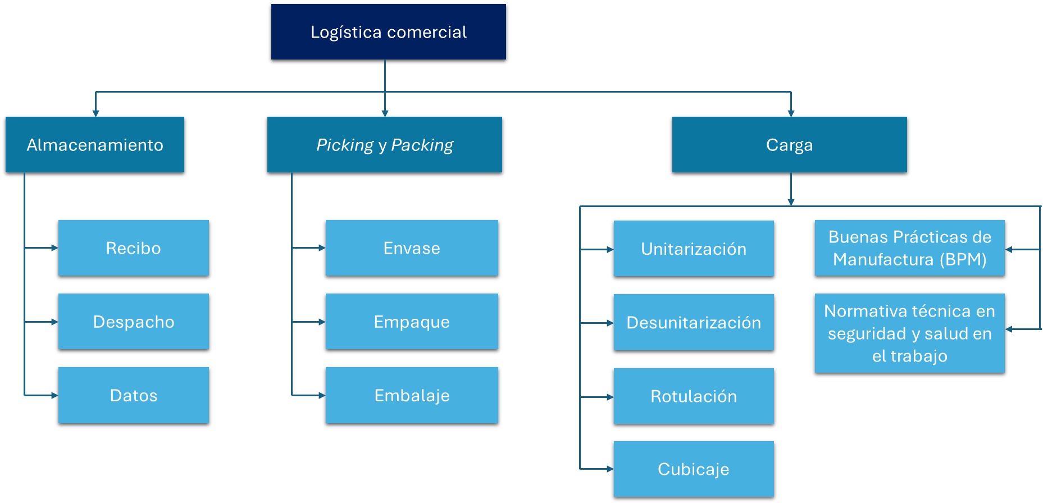

1. **ACTIVIDADES DIDÁCTICAS (Se debe incorporar mínimo 1, máximo 2)**

|  |  |
| --- | --- |
| DESCRIPCIÓN DE ACTIVIDAD DIDÁCTICA | |
| Nombre de la Actividad | Logística comercial |
| Objetivo de la actividad | Identificar conceptos básicos relacionados con la logística comercial. |
| Tipo de actividad sugerida | Arrastrar y soltar |
| Archivo de la actividad  (Anexo donde se describe la actividad propuesta) | CF2_Actividad_didactica.docx |

1. **MATERIAL COMPLEMENTARIO:**

|  |  |  |  |
| --- | --- | --- | --- |
| Tema | Referencia APA del Material | Tipo de material  (Video, capítulo de libro, artículo, otro) | Enlace del Recurso o  Archivo del documento o material |
| Almacenamiento | Mauleón Torres, M. (2003). *Sistemas de almacenaje y picking. Madrid*, Spain: Ediciones Díaz de Santos. | Libro | <https://elibro-net.bdigital.sena.edu.co/es/ereader/senavirtual/62786?page=239>. |
| Recibo - Despacho | Mora García, L. (2010). *Gestión logística integral: Las mejores prácticas en la cadena de abastecimiento*. Ecoe Ediciones. | Revista | <https://www-digitaliapublishing-com.bdigital.sena.edu.co/a/29965> |
| *Picking* y *Packing* | Núñez Carballosa, A., Guitart Tarrés, L., & Baraza Sánchez, X. (2014). *Dirección de operaciones: Decisiones tácticas y estratégicas*. | Libro | <https://www-digitaliapublishing-com.bdigital.sena.edu.co/a/30102> |
| Cubicaje | Soluciones Logísticas y Aduaneras E & S (2020). *Cubicaje de mercancía en contenedor.* | Video | <https://www.youtube.com/watch?v=-3pEFK6hp2A> |

1. **GLOSARIO:**

|  |  |
| --- | --- |
| TÉRMINO | SIGNIFICADO |
| Canal de distribución | Medio a través del cual se transportan productos desde su producción, hasta el consumidor final. |
| Flete | Costes o tarifas propias del servicio de traslado de mercancías, calculado a través de diferentes variables y características propias de la carga. |
| Gestión de almacén | Es el proceso que unifica todas las acciones a realizar en un almacén y que están orientadas al flujo de los artículos en la misma y a la preparación y despacho de pedidos. |
| Gestión de stock | Es el proceso de gestionar las existencias de producto y su valor. |
| Gestión logística | Abarca los procesos desde la planificación, almacenamiento y distribución de productos o materiales, así como el manejo de datos inherentes al proceso. |
| Logística de abastecimiento | Unifica las funciones de diferentes departamentos que permitan una continua comunicación y alineación con los factores involucrados en el proceso. |
| Logística de distribución | Comprende las actividades de expedición y distribución de los productos terminados a los distintos mercados, constituyendo un nexo entre las funciones de producción y de comercialización. |
| *Pallet* | Plataforma reutilizable que permite el aprovechamiento del espacio, para la organización de diferentes elementos facilitando almacenamiento y transporte. Pueden ser de diferentes medidas y materiales. |
| *Stock* | Producto en existencia, disponible para el proceso de comercialización, distribución y entrega. |
| Transitorio | Empresa especializada en la organización y gestión, por encargo del usuario (cargador), de la cadena de transporte de mercancías (o de parte de ella) en cualquiera de sus modos (aéreo, carretera, ferrocarril y marítimo). |
| Zona de *picking* | Lugar de preparación de pedidos y embalaje de producto. |
| Zona de *pallets* | Lugar de almacenamiento de bloques de *pallets* para su reorganización a través del *picking* o para una nueva distribución |
| Zona de pesaje | Zona para validar el peso y dimensiones de producto para tenerlo en cuenta para el medio de entrega o recepción. |
| Zona franca | Lugar territorial, con delimitaciones, donde hay facilidades comerciales a través de exenciones arancelarias, de impuestos y especiales exoneraciones para la comercialización o consumo. |

1. **REFERENCIAS BIBLIOGRÁFICAS:**

Carro Lupardo, E. (2016). *Preparación de pedidos (transversal)* (MF1326_1). Madrid, Spain: Editorial CEP, S.L. <https://elibro-net.bdigital.sena.edu.co/es/ereader/senavirtual/51055>

Castellano Ramírez, A. (2015). *Logística comercial internacional*. Universidad del Norte. <https://www-digitaliapublishing-com.bdigital.sena.edu.co/a/37553>

Flamarique, S. (2019). *Manual de gestión de almacenes*. Barcelona, Marge Books. <https://elibro-net.bdigital.sena.edu.co/es/ereader/senavirtual/111434?page=20>

Gómez Aparicio, J. M. (2013). *Gestión logística y comercial*. Aravaca, Madrid, Spain: McGraw-Hill España. <https://elibro-net.bdigital.sena.edu.co/es/ereader/senavirtual/50240?page=87>

Soler, D. (2017). *Unidades de carga en el transporte (2a. ed.).* Barcelona, Spain: Marge Books. <https://elibro-net.bdigital.sena.edu.co/es/ereader/senavirtual/43753?page=35>

1. **CONTROL DEL DOCUMENTO**

|  |  |  |  |  |
| --- | --- | --- | --- | --- |
|  | Nombre | Cargo | Dependencia  *(Para el SENA indicar Regional y Centro de Formación)* | Fecha |
| Autor (es) | Jaime Alberto Pérez Posada | Instructor | Regional Antioquia - Centro de Comercio | Septiembre 2021 |
| Esperanza Cardona Grisales | Instructora | Regional Valle - Centro de Gestión Tecnológica de Servicios | Septiembre 2021 |
| Zvi Daniel Grosman | Diseñador Instruccional | Regional Tolima - Centro Agropecuario La Granja | Septiembre 2021 |
| Carolina Coca Salazar | Revisora Metodológica y pedagógica | Regional Distrito Capital - Centro de Diseño y Metrología | Septiembre 2021 |
| Sandra Patricia Hoyos Sepúlveda | Revisión y corrección de estilo | Regional Distrito capital - Centro para la Industria de la Comunicación Gráfica | Septiembre 2021 |

1. **CONTROL DE CAMBIOS**

**(Diligenciar únicamente si realiza ajustes a la Unidad Temática)**

|  |  |  |  |  |  |
| --- | --- | --- | --- | --- | --- |
|  | Nombre | Cargo | Dependencia | Fecha | Razón del Cambio |
| Autor (es) | Diana Lizeth Lozada Díaz | Evaluadora para contenidos inclusivos y accesibles | Regional Santander - Centro Agroturístico | Julio 2024 | Adecuación Instruccional 2024 |
| Claudia Johanna Gómez Pérez | Responsable de línea de producción | Regional Santander - Centro Agroturístico | Julio 2024 | Adecuación Instruccional 2024 |